四川农业大学

本科毕业论文（设计）

（2018届）

|  |  |
| --- | --- |
| 题 目： | 基于webapp在线知识测试平台的研究与实现 |
| 学 院： | 信息工程学院 |
| 专 业： | 计算机科学与技术 |
| 学生姓名： | 廖川湖 学号： 20140244 |
| 导师： | 刘涛 职称： 助理研究员 |
|  |  |
|  |  |
|  |  |
| 完成日期： | 年 月 日 |

目 录

1 绪论 2

1.1 研究背景 2

1.2 研究现状 3

1.3 研究目的及意义 3

1.4 本文研究内容 4

1.5 创新之处 4

2 关键技术及理论 **5**

2.1 MVC开发模式 4

2.1.1 SpringMVC技术 4

2.2 Spring技术 8

2.3 Hibernate数据库技术 9

2.4 本章小结 9

3 系统需求分析 9

3.1 系统调查 9

3.1.1 可行性分析 10

3.1.2 业务流程调查与分析 10

3.2 系统分析 10

3.2.1 需求分析 10

3.2.2 系统模型分析 11

3.3 本章小结 11

4 系统设计 12

4.1 系统设计原则 12

4.2 数据库设计 14

4.2.1 数据库设计要点 14

4.2.2 物理模型 15

4.2.3 数据表建立 16

4.3 功能模块设计 16

4.3.1 系统管理模块 16

4.3.2 试卷设计模块 16

4.3.3 在线考试模块 16

4.3.4 考试管理模块 16

4.4 组卷策略设计 16

4.5 本章小结 16

5 系统实现 21

5.1 系统实现环境 22

5.2 系统主要模块实现 22

5.2.1 用户登录模块 22

5.2.2 题库管理模块 22

5.2.3 课堂在线考试模块 22

5.2.4 阅卷模块 22

5.2.5 成绩图形化展示模块 22

5.2.6 学生用户 22

5.2.7 教师用户 22

5.2.8 管理员用户 22

5.3 本章小结 22

6 系统测试 22

6.1 目标和原则 22

6.2 测试内容 23

6.2.1 功能性测试 22

6.2.2 性能测试 22

6.2.3 兼容性测试 22

6.3 测试结果分析 23

6.4 本章小结 23

7 结论与展望 23

7.1 结论 23

7.2 展望 23

参考文献 24

致谢 25

基于webapp的在线知识测试平台的研究与实现

计算机科学与技术 廖川湖

导师：刘涛

**摘要**：互联网高速发展，各行各业运用信息技术、人工智能打造信息管理平台。常用的信息管理系统结构采用B/S技术，可以实现对现代化数据量的高效管理，特别是针对学生考试和帮助老师大量批改考卷的在线考试及评测平台日益增多。现今，随着互联网+教育概念的提出，很多学校管理者迫切需要一个基本分布式系统、采用线上线下结合模式、及建立在SNS上的学习管理平台，以实现随时随地关注学生考试学习情况。通过在线测试系统，既可以实现设计、计算、分析每一道题目，并更新和及时修改试题内容，以提高试题库的丰富性、正确性。通过图形化模式分析和统计学生的分数，3D式地展示班级学生测试结果，让教师根据反应的情况高效率地讲解课程。

**关键词**：在线考试；网页应用；设计；spring

**Research and implementation of online knowledge**

**testing platform based on webapp**

Computer Science and Technology Liao Chuan-hu

Directed by Liu tao

**Abstract:** The Internet is developing at a high speed, and all walks of life use information technology and artificial intelligence to create information management platform. Information management system existed using B/S structure technology can realize the efficient management of modern data volume, especially for students and help the teacher of grade examination papers online test and evaluation platform is increasing. Nowadays, as the Internet + concept of education, a lot of school managers urgently need a basic distributed system, which is based on online mode and built on social learning management platform to achieve the attention to students exam learning anytime and anywhere. Through the online testing system, the design and analysis of each topic can be realized, and the contents of the test items can be updated and updated in a timely manner, so as to improve the richness and correctness of the test bank. Through the graphical mode analysis and statistics of students' scores, the test results of class students are displayed in 3D, so that the teachers can explain the courses efficiently according to the situation.

**Key words:**online examination; web application; design; spring

# 1 绪论

## 1.2研究背景

作为世界最大的考试机构，美国教育考试服务中心从二十世纪九十年代初开始逐步减少以纸笔为书写工具的笔 试，转而将自适应测验模式应用于美国研究生入学考试（GRE）。[1]

而传统的"课堂+老师"模式已经逐渐不能满足教育需求，学生希望高效率的学习课堂知识，教师希望即时获取学生的学习深度，传统的C/S模式进行日常考题训练或者机器与系统维护，造价都将不菲，传统的B/S模式考试，学生不能进行相对方便的考题训练，教师在课堂也不能进行松耦合的教学训练安排。

由于传统考试平台的庞大性/复杂性方便性，不能给课堂上老师与学生的互动带来便利与高效率，无法满足实际的教学需求，具体表现在以下几个方面。

（1）实际的知识检测跨度太大，往往导致学生临到期末开始复习，才发现以前在课堂上没有实际的作答和强化，而导致知识遗忘。

（2）老师在课堂上要进行一次小型的课堂测试往往要经过，老师出题，学生抄题，在做题的过程中并不能保证作弊现象，教师所得的测验结果不是100%可靠。

（3）在课堂上若没有较为严整的测验结果，没有形象化的数据，教师不清楚学生对知识的学习程度，学生也不清楚自身对知识的掌握程度。

于是缩小作用范围，着重使用点与实时性的WebApp课堂知识测试平台应运而生。在课堂教学过程中，课堂的实时性知识检测是一项比较重要的环节，是对学生的学习情况和教师的教学情况进行反馈的首要途径。课堂知识测试就是学生与教师在课堂上的载体，老师据此因材施教，学生也能检测自己的能力与不足。本文涉及的课堂在线知识测评，可以起到以下几个方面的作用:

（1）将知识测试碎片化、多样化，学生不仅可以参加到期中或期末这样的阶段性测试，也能在平时的课堂上融会贯通。

（2）使用QR技术，直接在手机端进行作答，方便快捷。

（3）在以往的课堂知识测试中，教师要负责出考题、评考卷、统计分数等等，使用此课堂在线知识测试平台，可以极大地提高教师的工作量。

（4）老师能即时收到反馈，通过图形化、3D化考试结果的反馈，教师能摸清学生对知识的掌握性，和对哪类知识掌握不牢固的情况。

利用此平台，高等院校的教师可根据课程相应的知识章节，在平台上录入试题，设置相应的知识答题和评分细则，组成较为稳定和相对多样化的试题资源库。这种形式，除了可提升效率外，还能解放教师的工作量及其他方面对考题造成的影响，让课堂知识测验更加完善。

## 研究现状

在我国，计算机考试系统应用实际用途要晚于国外，研究起步也比较晚，但是发展也比较迅速，研究和开发活动比较活跃，已经有很多高校和企业致力于使用在线考试系统开发和研究。实际应用也比较多，如:计算机等级考试、普通话水平考试、机动车驾照在线模拟考试等都是采用在线考试的形式。

随着对考试市场的深入研究，及其网络技术的不断发展，对于高校学生的知识检测将越来越引起重视。

## 研究目的及意义

随着网络考试的进一步升级，教师与学生对于计算机系统提供的考试需求越来越大，而大型考试是对学生阶段性的测试，更多的O2O模式开始兴起。在本校，除了相应的App及其微信客户端的形式相结合的学习模式，更多的只是C/S及其纸质化的考试，而教育形式的创新，离不开对课堂细节的摸索和研究，课堂知识即时测试这样的概念尤为重要。运用即时性及其图形化技术，教师能够很快的抓住要点，提高教学质量，减轻教师的工作压力。将课堂上的测试结果进行留存，也能建立起数据平台，将数据进行统计分析，将学生在平时的测试结果和在期末的考试结果进行分析，结果更加形象化。

研发基于webapp的在线课堂知识测试平台的意义：

（1）充分将互联网+的概念融入到课堂中去，实现智慧课程，依靠互联网技术来提高教学的质量。在短时间内就可以按照考试标准在考试题库中提供合理的考试试题，并且能够根据考生的答题情况对客观题进行快速的评分，保证了批改质量和效率，同时分数的统计也能够迅速执行，并且能够在系统中进行保存，随时提供查询，为考试的分析提供基本的数据信息；

（2）在线考试系统完全能够实现考试全过程的自动化，从考试题目的设计，考试时间的制定，考试过程的监控，考试结果的批改，考试成绩的统计与分析等，这样不仅节省了大量的人力资源，同时也节省了大量的物力资源；

通过对本课题的研究，我们期望考试形式更加多样化，课堂即时教学内容更加丰富化，对学生的多次课堂测试数据分析，教师对每个学生拥有灵活的教学方法。

## 1.4本文研究内容

本文研究内容主要集中于在线考试系统的研究，大量考试结果的3D化展示，及考试题库的创建。

（1）在线考试系统研究

（2）考试结果的3D化展示

（3）考试题库的创建

## 1.5 创新之处

通过本系统，老师可以在课堂上即时发布课堂随机测验，并即时收到反馈，还能通过对数据的计算分析，进行3D化预览。学生利用实时的 教学环境，对掌握的知识进行测验，往往可以达到事半功倍的效果。此外，本系统贴切教学环境，结合老师与学生的需求，提出以下几个创新点：第一，教师可进行拖拽式生成试卷，避免了传统的模板上传等不灵活性，操作方便；第二，利用QR技术，学生打开手机扫一扫功能进入答题界面，无需浏览器输入地址，无需格外安装App，方便快捷；第三，构建稳定的题库共享，在教师使用过程中，可以不断对题库进行复用、修改、更新。

# 2 关键技术及理论

## 2.1 MVC开发模式

模型-视图-控制器（MVC模式）是一种非常经典的软件架构模式，为系统采用MVC三层结构，并且每一层之间界限清晰，接口明确、稳定，所以只要接口保持不变，就可以自由 地维护各层内代码或更新业务逻辑而不必担心系统的其他部分受影响。[2]

（1）模型：包含数据、逻辑、状态等信息，实现数据的通信

（2）视图：用来呈现模型。

（3）控制器：用于控制数据模型及视图的工作，实现真正的后端控制。



图 2.1 MVC模式

### 2.1.1 Spring MVC技术

在Spring MVC工作时，首先要操作用户发起 Request 请求，然后由 SpringMVC 核心过滤器 DispathcerSerlevt 进行过滤处理，并将请求交给 HandlerMapping 处理，解析用户请求处理方法，并根据请求路径方法的不同交 给 HandlerAdpapter 处理，最终在Controller处理完成后将请求处理结果转发路径交给 View Resolver 解析，另外，在解析时会执行数据封装处理，最终同视图一起Response返回给操作用户。[3]

## 2.2 Spring技术

Spring的核心有两部分：

IoC：控制反转。将对象进行注入，在spring池中进行对象的调用。



图 2.2 Spring注入

AOP(Aspect Oriented Programming)，即面向对象编程。[4] AOP实质是打破了对象的封装性，而从OOP中抽象出来的“方面”的概念，AOP主要是以“方面”的方式对传统方式的需求实现模块进行重组，并将与核心业务无关的却在系统中多处使用的功能模块抽离出来。[5]

## 2.3 Hibernate数据库技术

Hibernate是JDBC的轻量级的对象封装，它和应用服务器、企业级JavaBean 没有什么必然的联系，在任何使用JDBC的地方，都可以用Hibernate代替，例 如Java应用程序的数据库访问代码，DAO接口的实现类，甚至可以是BMP里 面的访问数据库的代码。[6]



图 2.3 Hibernate技术

## 2.4 本章小结

本章主要是介绍开发所用到的开发模式，先是介绍了MVC开发模式的意义，MVC模式对于开发阶段和维护阶段的意义，然后深入浅出的探讨作为Spring技术为特点的web技术栈——SpringMVC，接着介绍了Spring作为一种组件容器技术，提升了j2EE开发的高效性。然后介绍了Hibernate作为面向对象的数据库技术，对于传统的JDBC的区别和可维护性、无污染性。在基于这样的高效实用的技术，保证了系统的稳定性，也更利于后期对于系统的升级和维护。

# 3 系统需求分析

## 3.1 系统调查

### 3.1.1 可行性分析

（1）技术可行性：系统的研发采用MVC模式，运用先进的Hibernate数据库技术，在此基础上不断的完善改进，而课堂在线考试系统从技术上成熟，伴随着信息领域和智能化领域及其他领域的发展，其自身也在不断的发展完善，就其目前的发展水平来说，基本能够满足学生及教师的需要。

（2）经济可行性：本系统可以在很大程度上节约监考的人力资源，同时有效的节省了纸质试卷所带来的资金消耗，且节省教师对于出题，审题，分发试卷的劳力，而且系统易于维护，最为重要的是投入成本低，故在经济方面是可行的。

（3）操作可行性：本系统界面友好，操作简单，使用扫一扫二维码即可进入，任何人都可以很快掌握操作原理并使用

### 3.1.2 业务流程调查与分析

对本校平时的课堂考试流程进行调研，发现主要分下面几个过程：

（1）试题布置。在某节课有课堂考试，老师需要在上课前或上课时告知，学生做好相应的书写。

（2）命题。老师需要自主命题，或查找相应的辅助材料命题，并提前做好相应的解答和试题答案。

（3）课堂考试进行。在老师下达开始课堂考试的指令后，学生要做好相应的抄题工作，或查找相应的辅助材料。

（4）批改。老师收集全班的课堂考试纸质回执，进行批改工作。

（5）统计分析。

## 3.2 系统分析

### 3.2.1 需求分析

本系统的研发，旨在帮助学生更好的融合课堂知识，提高学习的效率和主动性，也在一定程度上减少教师的劳动力。本人所在高校，当进行相应简单的课堂考试时，所有人员要从授课教室到专业考试教室集合考试，这对于课堂考试的进行不仅费时费力，而且往往得不偿失。在线课堂考试的研发，在一定程度上减少学生的无效时间，防止相应作弊行为。而在系统的研发过程中，大致要解决以下问题：

（1）题库的建立，以及老师如何方便的上传课堂考试试题，如何便利的管理题库。

（2）如何保障学生答题过程中答案的完整性，解决手机突然卡机后答案遗失问题。

（3）学生在提交试题时的并发问题。

（4）制作相应的图形模型，以方便老师统计查看相应的考试结果。

## 3.3 本章小结

在本章中，先是以系统调查相应的案例为背景，进行了可行性分析，这包括技术可行性，经济可行性，操作可行性。又对具体的业务场景分析，得出在当前课堂考试中的优缺点问题。再以需求分析为导向，制作出相应的需求点，并用模型化的图示，清晰明了的展示了系统的流程和物理分布。

# 4 系统设计

## 4.1 系统设计原则

（1）可靠性

可靠性就是系统具有运行是故障少、数据不会丢失和崩溃。[7]

（2）课堂为主

本系统以缩小考试的研究区域，切合学生的学习模式，将考试的重点放在课堂上，进行课堂考试的灵活性建设。以带来相比较于传统考试的新体验，让学生的学习内容更加丰富。

（3）先进性

使用行业最新的Spring技术，并纳入完善的SpringMVC，hibernate解决方案，以解决相应的技术问题。

（4）后期可维护、更新

编码详细的接口与业务层，以方便后期的查看与维护。

## 4.2 数据库设计

## 4.2.1 数据库设计要点

合理的数据库设计是一个系统能够正常运行的基础，能够保证数据信息存储的稳定性，设计时应充分考虑其数据相关性和信息的安全性。

考虑到将来系统的扩展需要添加数据表单，尽可能降低数据表单中数据信息的耦合程度，保证数据表单设计规范化和可扩展化。为保证数据的安全性和便于分层管理，需要提供管理员分等级登录和管理，一般来说，最低需要设置超级管理员和普通管理员的两种身份，超级管理员拥有绝对的权限可以对用户进行管理和对普通管理员分配管理权限，以保证系统使用时的有效运营。除此之外还应该保障数据的安全性，对密码、学号、个人账号等隐私信息和身份信息进行有效的加密，本系统考虑可操作性，选用MD5加密技术进行数据加密后存储。考虑到成本和系统稳定性问题，本系统使用当下最流行的开源轻便的关系数据库MYSQL。

总之，数据库分析是数据库开发以及整个系统开发的关键之处，需要记录系统分析的设计过程。

### 4.2.2 物理模型

本系统主要分为三个类别的账户进行登陆，通过account登陆有学生和老师两个角色，通过admin可以管理用户的信息和考试试题信息，进行相应的增删查改。系统的主要使用流程是教师登陆后选择不同的课程，课程中包括有课程的名称和教室以及学生信息等，随后教师录入考题进行考试，其中需要设计每套试题相应的数据字段，包括题目、内容、选项、试题难度、完成时间等。针对每一个学生登陆后需要选择课程，进行考试，获取相应的分数，同时老师可以看到分数并进行图形化展示及分析。如下是物理分析图：



图 4.1角色分析图

### 4.2.3 数据表建立

（1）用户信息表

用户表主要包括6个字段，分别是编号，用户名，密码，验证码，是否记住密码，最后登陆时间，其中编号是主键。用户角色表进行单独的分装成表，显示角色信息。

表1 用户信息表

|  |  |  |  |
| --- | --- | --- | --- |
| 字段名 | 数据类型 | 主键否 | 描述 |
| id | int | 是 | 用户编号 |
| userName | varchar | 否 | 用户名 |
| password | varchar | 否 | 密码 |
| vercode | int | 否 | 验证码 |
| rememberMe | varchar | 否 | 记住密码 |
| endtime | varchar | 否 | 登陆时间 |

表2 角色关联表

|  |  |  |  |
| --- | --- | --- | --- |
| 字段名 | 数据类型 | 主键否 | 描述 |
| id | int | 是 | 编号 |
| userName | varchar | 否 | 角色名 |
| role_id | int | 否 | 角色外键 |

表3 角色表

|  |  |  |  |
| --- | --- | --- | --- |
| 字段名 | 数据类型 | 主键否 | 描述 |
| id | int | 是 | 编号 |
| roleName | varchar | 否 | 角色名 |

（2）考试信息表

此部分主要是考试信息表的建立，包括考试记录表、考试问题表、考试类型表、考试难度表、课程表。而考试的提交表由提交的答案，提交时间，提交分数等组成。

表4 问题类型表

|  |  |  |  |
| --- | --- | --- | --- |
| 字段名 | 数据类型 | 主键否 | 描述 |
| id | int | 是 | 编号 |
| typeName | varchar | 否 | 类型名 |

表5 问题难度表

|  |  |  |  |
| --- | --- | --- | --- |
| 字段名称 | 数据类型 | 是否主键 | 描述 |
| id | int | 是 | 编号 |
| difficulty | varchar | 否 | 困难程度 |

表6 问题详情表

|  |  |  |  |
| --- | --- | --- | --- |
| 字段名称 | 数据类型 | 是否主键 | 描述 |
| id | int | 是 | 编号 |
| title | varchar | 否 | 学生编号 |
| typeId | int | 否 | 考试问题 |
| score | varchar | 否 | 答案 |
| resolution | varchar | 否 | 分数 |
| examdifficultyId | varchar | 否 | 正确答案 |
| examRecordId | int | 否 | 记录 |
| optiona | varchar | 否 | A选项 |
| optionb | varchar | 否 | B选项 |
| optionc | varchar | 否 | C选项 |
| optiond | varchar | 否 | D选项 |
| optione | varchar | 否 | E选项 |
| optionf | varchar | 否 | F选项 |
| optiong | varchar | 否 | G选项 |
| optionh | varchar | 否 | H选项 |

表7 课程表

|  |  |  |  |
| --- | --- | --- | --- |
| 字段名称 | 数据类型 | 是否主键 | 描述 |
| id | int | 是 | 编号 |
| title | varchar | 否 | 标题 |
| time | varchar | 否 | 时间 |
| selectWeek | varchar | 否 | 选择周次 |
| isStart | int | 否 | 是否开始 |
| userName | varchar | 否 | 学生编号 |
| createData | date | 否 | 创建时间 |

表8 课程表

|  |  |  |  |
| --- | --- | --- | --- |
| 字段名称 | 数据类型 | 是否主键 | 描述 |
| id | int | 是 | 编号 |
| examrecordid | varchar | 否 | 考试记录编号 |
| loginip | varchar | 否 | 登录ip |
| logintime | varchar | 否 | 登陆时间 |
| examstateid | int | 否 | 考试状态id |
| internetstate | varchar | 否 | 网络状态 |

（3）考试结果表

提交的考试结果存放在考试结果表中，其中的字段由用户编号、考试问题的id、回答的答案、获取的分数、正确答案、记录外键。

表9 课程表

|  |  |  |  |
| --- | --- | --- | --- |
| 字段名称 | 数据类型 | 是否主键 | 描述 |
| id | int | 是 | 编号 |
| userName | varchar | 否 | 学生编号 |
| examQuestionId | int | 否 | 考试问题 |
| answer | varchar | 否 | 答案 |
| score | varchar | 否 | 分数 |
| trueKey | varchar | 否 | 正确答案 |
| examRecordId | int | 否 | 记录 |

## 4.3 功能模块设计

软件系统的功能模块的设计需要严格按照软件系统的需求分析的结果和系统功能架构进行工作，系统功能模块设计的合理性不仅能够保证软件系统功能的完善，同时也能够提高软件系统的工作效率和工作质量。

### 4.3.1 系统管理模块

系统管理部分，老师角色可以管理试卷、设计试卷、管理分数，学生可以查看考试记录及分数记录，管理员可以管理系统信息和教师信息、学生信息。

图 4.2系统功能模块图

### 4.3.2 试卷设计模块

试卷设计模块涉及到试卷设计的一系列流程，教师通过相应的指示进行试卷的提交等等操作，包括对题目的增删查改操作也是在试卷管理中进行的，具体的流程图如图6下所示：



图 4.3试卷设计流程图

### 4.3.3 在线考试模块

考试试卷由教师设计完成后（通过在线设计或者文件上传设计），发布考试，学生扫描二维码进入考试。



图 4.4 考试流程图

### 4.3.4 考试管理模块

以teacher角色登录后，可以进行考试发布、考试撤回、考试编辑、考试删除，具体的业务流程图如下：

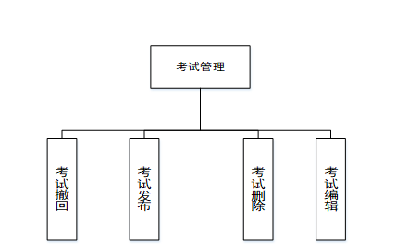

图 4.5系统业务模块图

## 4.4 组卷策略设计

因为课堂知识测试的快速迭代性，每次考试的试卷都需具有针对性，所以组卷设计为每次老师手动导入，或每次发布历史试卷加以使用，这样能极大的省时省力，节约资源。

而组卷设计也设计到学生的作弊行为的防范，为保证公平考试的进行，每次的试题内容相同，但试题出现的顺序为随机性的。将集合中存储的试题顺序打乱，以达到组卷功能的实现。

## 4.5 本章小结

在本章内容里，对项目的主要内容及功能进行了说明，并设计相应的功能模块图，之后重点介绍了数据库模块的设计，然后描述了组卷策略的功能。

# 5 系统实现

## 5.1系统实现环境

本系统使用IntelliJ IDEA、Tomcat9、JDK1.8、Maven3.3.9进行开发并稳定运行。

## 5.2 系统主要模块实现

### 5.2.1 用户登录模块

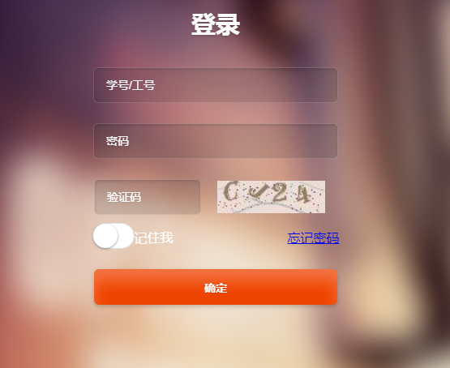

图 5.1 登录窗口图

主要实现代码：

UsernamePasswordToken token;

if (account.getRememberMe().equals("1")) {

token.setRememberMe(true);

}

Subject subject = SecurityUtils.getSubject();

subject.login(token);

String role = accountService.getUserRole(account.getUserName());

### 5.2.2 题库管理模块

因课堂考试的灵活性，题库分为一套一套的试题，题库的管理则为每次考试记录维护。通过对题库记录的管理，达到题库的新建，删除，搜索，更新等。

（1）通过上传文件模板进行题库管理

新建：题库的新建即为试卷的新建，试卷的新建分为两种，一种为试题文件模板的导入，另一种为在线试卷编辑生成。

试题文件模板的导入：

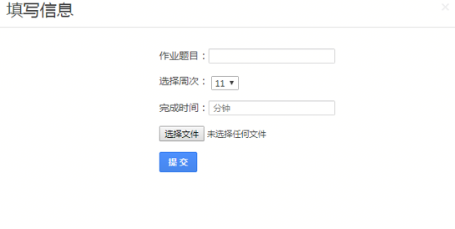

图 5.2 试题导入图

主要实现代码：

for (int j = 0; j < sheet.getRow(0).getLastCellNum(); j++) {

if (row.getCell(j) != null) {

Cell celldata = row.getCell(j);

if (celldata.getCellType() == Cell.CELL_TYPE_STRING)

data.set(j, celldata.getStringCellValue());

else if (celldata.getCellType() == Cell.CELL_TYPE_NUMERIC) {

celldata.setCellType(Cell.CELL_TYPE_STRING);

data.set(j, celldata.getStringCellValue());

}

}

}

（2）通过在线编辑进行题库的管理

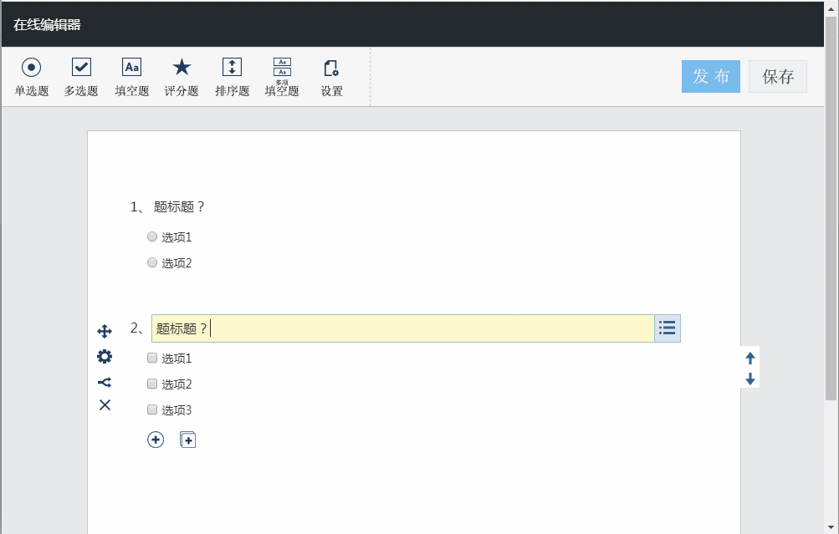

图 5.3 试题在线编辑图

此功能主要涉及前端开发，使用jquery、bootstrap等组件开发

主要代码为：

function addOrderquItem(quItemBody,itemText){

var newEditObj=null;

var quOrderItemLeftHtml=$("#quOrderItemLeftModel").html();

var quOrderItemRightHtml=$("#quOrderItemRightModel").html();

quItemBody.find("input[name='saveTag']").val(0);

newEditObj=quOrderItemLeftUl.find("li:last .editAble");

newEditObj.text(itemText);

refquOrderTableTdNum(quOrderByRightTable);

return newEditObj;

}

（3）考试题库的搜索

默认使用每次考试的title作为搜索字段，达到搜索的功能。

（4）删除

通过对考试记录的删除达到题库的管理。

主要实现代码：

public Object delete(@PathVariable("id") Integer id) {

ResponseModel response ;

response = examRecordService.delete(new ExamRecordEntity(id));

return response;

}

### 5.2.3 课堂在线考试模块

学生通过手机端扫描老师提供的二维码，进入考试页面进行考试，在考试过程中，学生的试题答案会实时备份在cookie文件中，防止页面突然退出而造成页面试题答案丢失，造成考试灾难。界面上提供考试倒计时、试题完成情况等。因为考试具有防作弊功能，当学生在考试时切换页面或跳出当前页面，后台可以清晰的捕捉到页面轨迹，以此判断学生是否作弊。

（1）考试倒计时

通过前端的setInterval进行实时刷新，当用户进行刷新操作时，前台与后台重新建立连接，同步考试时间信息，以达到刷新后时间仍按照流程进行倒计时。

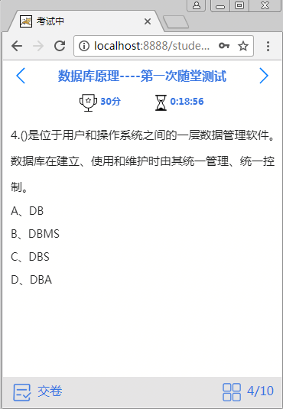

图 5.4 在线考试界面图

（2）试题完成情况

当点击试题完成作答，则相应的选项标记为已做，这样更方便学生判断自己的试卷是否作答完成，当试卷未作答完成提交试卷时，会提示学生试卷未完成无法提交。

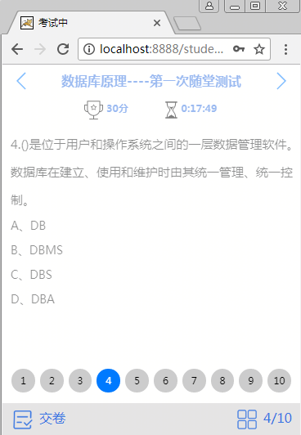

图 5.5 试题完成情况图

（3）防作弊功能

一个可靠的考试系统应有足够的容错性和健壮性，因此考试过程中的防作弊功能尤其重要。本系统防作弊措施主要有试题乱序、页面切换记录、防止选择文字。

试题乱序通过对试题的顺序进行随机性排列实现，主要通过Collections.shuffle()实现，以打乱试题顺序。

页面切换记录，通过对js句柄的检测，当发现当前页面未在onfocus，则记录相应数据。

主要实现代码：

<script>

vartimes=document.getElementById('times'); window.onfocus=function(){ times.innerHTML=times.innerHTML?parseInt(times.innerHTML)+1:1; }

</script>

防止选择文字：通过对html标签的设置，来达到页面渲染时禁用右键及禁止选择文字等功能。

### 5.2.4 阅卷模块

客户端上传的为json字符串，在后台进行json格式解析后，进行试题的改卷操作。而试卷的改卷方法使用synchronized关键字进行修饰，以锁定该方法，防止大量并发操作产生并发问题。

主要实现代码：

for (String key:map.keySet()) {

ExamAnswerEntity answer = new ExamAnswerEntity();

answer.setExam_question_id(question.getId());

answer.setAnswer(map.get(key));

if (question.getTrueKey().equals(map.get(key))) {

answer.setScore(question.getScore());

} else {

answer.setScore(0);

}

answer.setUserName(sessionUserName);

answerService.add(answer);

}

### 5.2.5 成绩图形化展示模块

分数分布及每道题的正确率

使用echarts进行数据的图形化统计和显示。

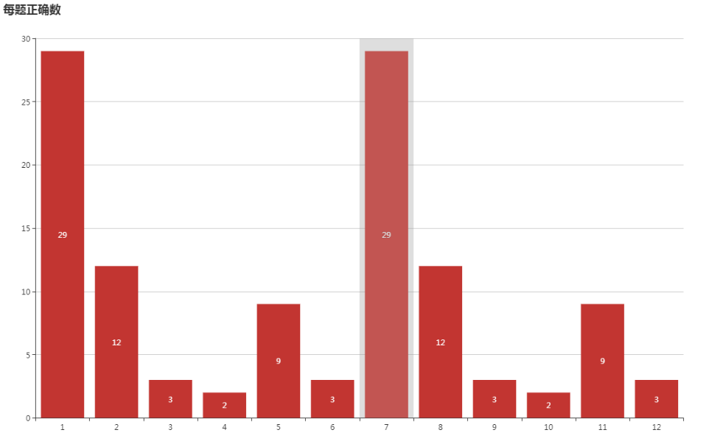

图 5.6 考试结果统计图

### 5.2.6 学生用户

学生通过相应的用户名和密码登录，而在此过程中共有两种状态，一是考试页面的进入，二是历史成绩的查询。

（1）考试页面的进入

通过扫描相应的二维码进入相应的考试页面，进行考试，在此过程中，主要运用QR技术进行唯一性二维码的生成，学生扫描后则自动转换为相应的考试路径信息，进行考试页面的跳转。



图 5.7 二维码效果图

（2）历史成绩的查询

通过对历史考试记录的查询排序，将历史成绩进行table显示。

### 5.2.7 教师用户

教师通过相应的用户名和密码登录，可以预览教师后台信息，进行试卷制作，题库新建，试卷增删查改等操作。

### 5.2.8 管理员用户

对老师信息进行管理，对学生信息进行管理，对题库信息进行管理。

## 5.3 本章小结

本章主要就系统的环境，系统的实现进行详细的设计，在系统主要实现模块中，主要以相应的功能点进行介绍。

# 6 系统测试

系统测试指的是当软件开发完成之后，针对实现的系统，进行全面深入的测试，包括功能和性能。[8]而进行全面的测试，需要使用相应的工具及工序进行测试。在测试开始前进行测试目标的制定，进行测试工具的选取。

## 6.1 目标和原则

目标：

（1）确保系统测试的活动是按计划进行的；

（2）验证软件产品是否与系统需求用例不相符合或与之矛盾；

（3）建立完善的系统测试缺陷记录跟踪库；

（4）确保软件系统测试活动及其结果及时通知相关小组和个人。

原则：

（1）测试机构要独立；

（2）要进行回归测试；

（3）测试要遵从经济性原则。

## 6.2 测试内容

### 6.2.1 功能性测试

软件开发过程中，需进行小单位的测试工作，以保证发现问题快速定位、快速解决。而功能性测试即为对开发的相应的功能点进行单元测试。

（1）测试目标：各功能点是否达到预期的功能。

（2）测试步骤：制定相应的测试流程和测试说明，使用工具JUnit进行系统全面的测试。

（3）测试工具：使用JUnit工具进行单元测试。

### 6.2.2 性能测试

系统的性能指标是系统稳定的关键因素，当大量请求并发时，多任务提交时，甚至大规模用户使用时，都是考验系统性能的方面。而在系统性能测试模块，主要是对大量并发请求发生时，系统是否稳定，甚至是否发生代码报错现象。

（1）测试目标：当大规模请求生成时，系统是否达到稳定，在此情况下系统环境是否稳定。

（2）测试步骤：使用工具生成并发数量级为10000次以上，观察系统是否报错，测试系统的其他功能，如登录、考试、系统信息管理等功能是否正常。

（3）测试工具：RESTclient

### 6.2.3 兼容性测试

（1）服务器兼容

Windows7、Windows8、Windows2012

（2）数据库兼容

Windows7、Windows8、Windows2012

（3）浏览器兼容

IE8.0以上、QQ浏览器、Chrom

## 6.3 测试结果分析

性能测试是对系统硬件及软件层面的测试，硬件方面是指，相应的硬件条件是否满足要求，运行相应的系统的服务器，在运行内存、硬盘大小及网络速度方面的详细测试，将测试结果与预期内容进行分析比较。而用户使用的客户端的硬件条件也是一个测试指标，如使用不同内存大小的手机的差异。而兼容性测试是整个测试最重要的测试工作，用户在进行扫一扫后，会在手机浏览器上使用webapp页面进行答题、题目解析、分数查询。

## 6.4 本章小结

本章同构相应的测试工具，进行功能性测试、性能测试、兼容性测试，进行开发的最后一步工作，以进一步提升系统的稳定性，更早一步发现系统错误，进行debug操作，给用户提供更稳定、更人性化的产品。

# 7 结论与展望

## 7.1 结论

课堂考试是教学效果的反馈，在教学中有着非常重要的作用。无论是讲练结合,精讲精练的传统观念,还是新课程所倡导师生互动,学生有效参与的新理念,都离不开当堂的反馈与矫正，所以在设计此平台之初，目的十分明确，就是为了设计一个面向课堂的，能提高学生的学习效率，能提升教师的教学效率的一款应用。而后决定使用webapp的形式面向学生，进行相应的产品设计。

在这样的教学形式下，开始教学制度和教学方式的改革显得尤其重要，而再次平台的实现过程中，不仅是用到了相应的最新技术，也利用数据的多元化，使用echarts等图形组件进行图形化且3D化的展示。而在使用上，符合现代人的生活方式，使用手机端作为切入点，基于webapp进行相应技术的搭建，给予了课堂教学的高度灵活性和变通性。

## 7.2 展望

由于时间和精力有限，此系统还存在以下需要完善和改进的方面：

（1）在系统的使用上，用户体验不能达到最佳，前端页面设计还不够完美，而前端页面的设计理念还不够充足。

（2）因时间有限，未能在考试的基础上搭建起SNS的交流平台，这也在一定程度上削弱了学生在此平台获取更多学习的机会。

此外，也希望这样融合了互联网理念的技术产品，可以给老师的教学带去实质性的帮助，也能为学生的学习带去帮助，提高课堂学习的效率，为“翻转课堂”的实现提供基础。

# 参考文献

[1] 吴运明, 赵秀玲. 网络考试测评系统的研究现状与发展趋势[J]. 软件导刊,2010(10) 12~16

[2] 詹皇彬. 基于Spring Boot的源代码在线评测系统的设计与实现[D].浙江：浙江师范大学,2016.

[3] 陆洁. 基于SpringMVC的绩效考核系统的设计与实现[D].江苏：江苏大学,2016.

[4] Zhang，Ying Jie，and W．J．Liu．”Research on the Application of Spnng AOP in the Security Authentication of J2EE Systems．”Computer Engineering&Science 30．8(2008)：137—141．

[5] 唐瑶. 基于AOP拦截技术的精准信息推送服务研究[D].哈尔滨：哈尔滨工程大学,2016.

[6] 吕丹. 基于EXT、Spring、Hibernate的Web架构的研究与应用[D].武汉：武汉理工大学,2013.

[7] 颜俊. 基于WEB应用的在线考试系统的设计与实现[D].成都：电子科技大学,2015.

[8] 张静妹, 李青. 基于JAVAEE的光环境艺术作品在线展览系统的设计与实现[J]. 吉林工程技术师范学院学报,2017(10) 95~97

[9] Kent Beck.Extreme Programming Explained:Embrace Change[M].US:Prentice Hall，2003.

[10] Ian Sommervile.软件工程[M].机械工业出版社，2010：72-74.

[11] ZHAO Liang; DENG Tang Jian; FENG Ling.Shopping Cat:relocating products from the Web in online shopping[J]. 2014,9(10):12~16

[12] 曾鸿标.在线考试系统及后台题库设计与实现[D].南京：电子科技大学

2012.

[13] 顾春生.在线考试及阅卷系统的研究与分析[D].昆明：云南大学,2015.

[14] 颜韵.基于B/S 模式的单独招生在线考试系统设计与实现[D].成都：电子科技大学,2013.

[15] 赵跃欣.在线考试系统的设计与实现[D].广州：华南理工大学,2015.

[16] [基于JAVA的考试系统设计与实现](http://kns.cnki.net/kcms/detail/detail.aspx?filename=DNXJ201605013&dbcode=CJFQ&dbname=CJFDTEMP&v=)[J]. 习慧丹,刘令,锁红江.电脑与信息技术.2016(05)

[17] [基于Android在线考试系统的设计与实现](http://kns.cnki.net/kcms/detail/detail.aspx?filename=JSJN201509031&dbcode=CJFQ&dbname=CJFDTEMP&v=)[J]. 高爱梅.农业网络信息.2015(09)

[18] [在线考试系统在高校化学类课程中的应用](http://kns.cnki.net/kcms/detail/detail.aspx?filename=YXJO201605023&dbcode=CJFQ&dbname=CJFDTEMP&v=)[J]. 董颖,陆冷飞,唐伟方,芦金荣,施欣忠,陈明,江辰,黄玥,靳丽丽,张晓进,刘洁,何婷.药学教育.2016(05)

[19] [基于在线考试系统的儿童牙髓病翻转课堂教学设计及实践](http://kns.cnki.net/kcms/detail/detail.aspx?filename=ZYJT201703004&dbcode=CJFQ&dbname=CJFDTEMP&v=)[J]. 施华丽,杨晓峰,陈利丽.浙江医学教育. 2017(03)

[20] [基于ASP.NET的在线考试系统的设计与研究](http://kns.cnki.net/kcms/detail/detail.aspx?filename=JSJS201611011&dbcode=CJFQ&dbname=CJFDTEMP&v=)[J]. 徐乐乐,尤健.计算机时代.2016(11)

# 致谢

首先感谢四川农业大学信息工程学院，在本科阶段进行相应的理论知识的学习，学院针对本院的学生制定的学习计划都十分的有效及合理。而除开课本的学习外，我也加入了学院的wingstudio工作室，正是在这样的学习环境、研究环境的熏陶下，我也能积极的寻求突破，学习相应的软件知识，更是提前对就业环境进行了了解和熟悉。

而在毕业季的到来，进行了毕业选题，我的导师刘涛，给了我很大的帮助，他多次安排会议和我们进行选题讨论，并悉心的给予帮助，每次的开会面面俱到，给我们论文及毕业设计的推进提供了莫大的帮助。

在此毕业来临之际，再次由衷的感谢刘涛老师！